添加自己的作业：
- 在源文件目录中添加以自己名字命名的.c文件,用拼音命名，注意不同学生的c文件名字不能相同，如“lisi.c”；
1）添加文件，右键点击源文件文件夹→新建项
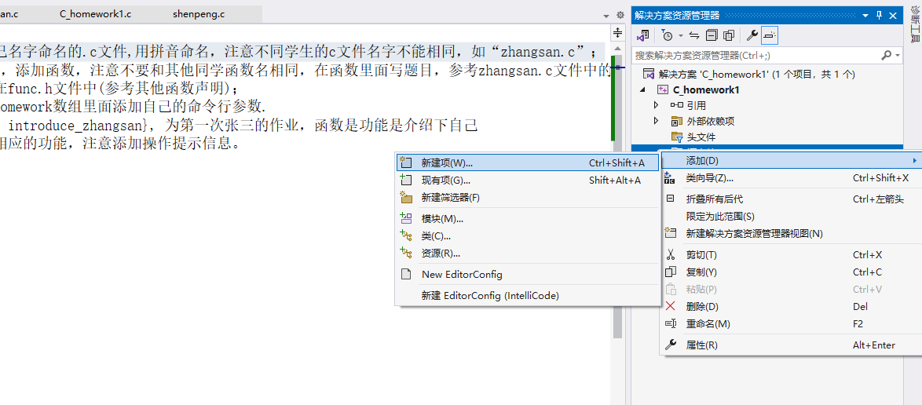
2）点击新建项，然后将文件名改为lisi.c，点击添加
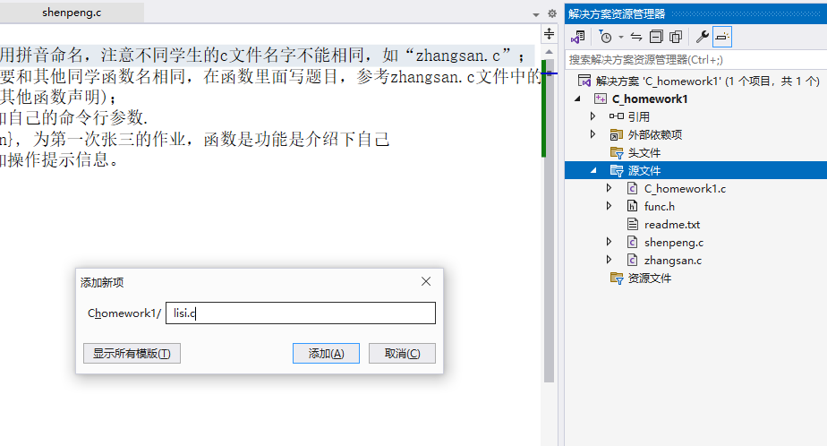
3）如图，右侧新加了一个lisi.c文件
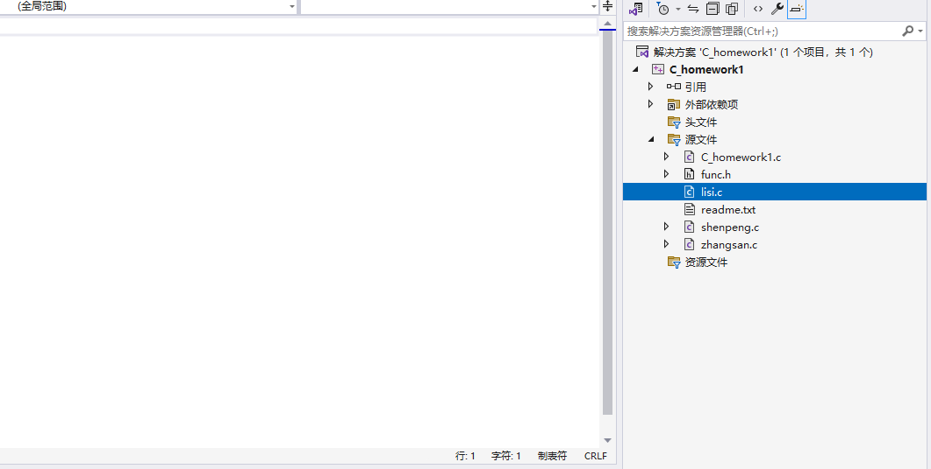

2、在新建c文件中添加如下代码，功能为“简单介绍自己”的代码，此为第一次作业；注意不要和其他同学函数名相同，在函数里面写题目
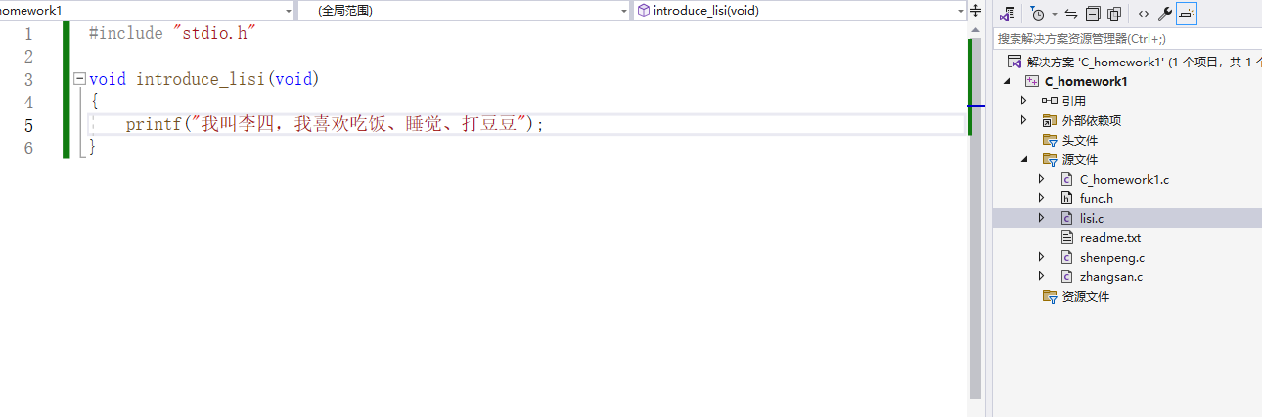

3、将自己添加的函数声明放在func.h文件中(参考其他函数声明)；
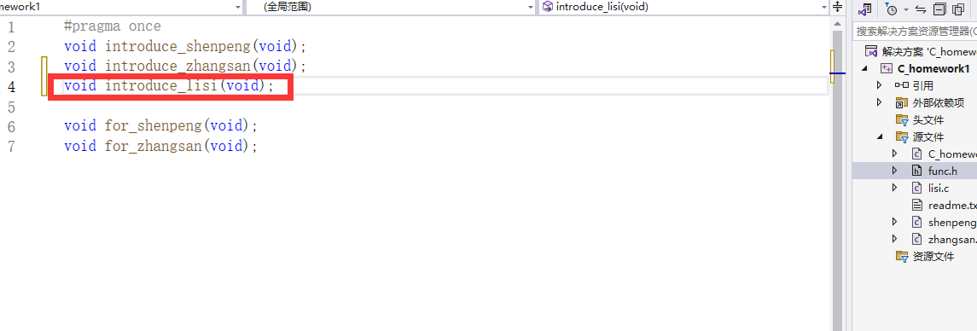
4、在homework1.c中，func_homework数组里面添加自己的命令行参数.
如：{"第一次作业", "张三", introduce_zhangsan}, 为第一次张三的作业，函数是功能是介绍下自己

如图所示，添加lisi
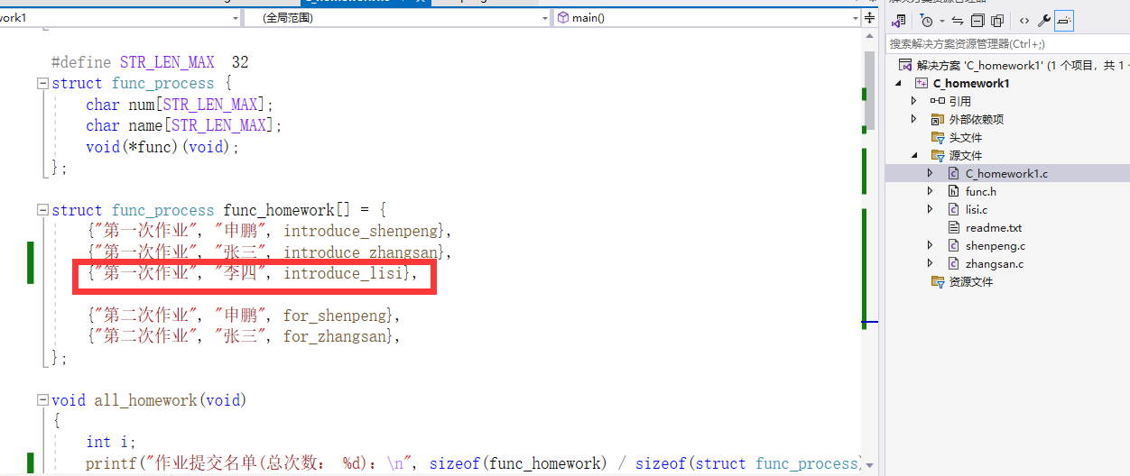

5、点击调试运行按钮，运行
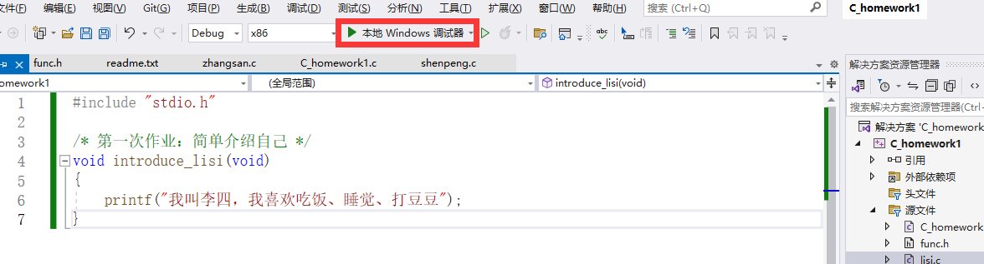
正常运行，如下：
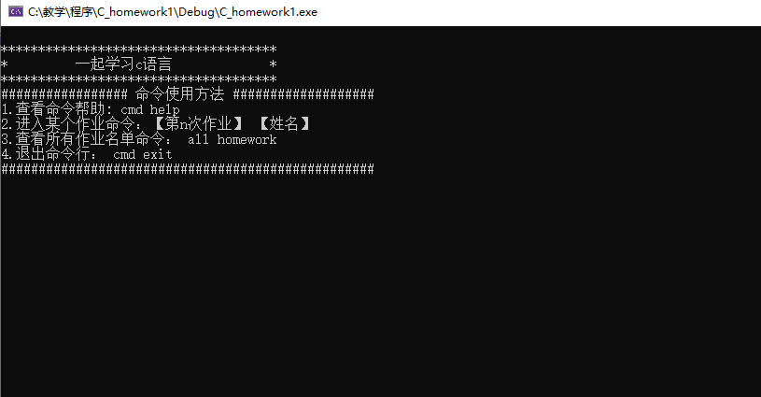

命令使用方法：
1）例如：查看李四第一次作业
输入命令：第一次作业 李四
如下图，输出李四的自我介绍：
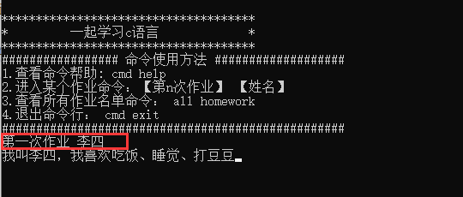

2）例如，查看张三第二次作业
输入命令：第二次作业 张三
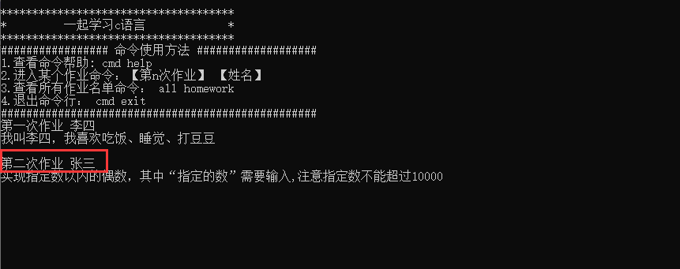
如图所示，张三第二次作业，是找出指定数字以内的偶数，需要输入指定数字
输入：100
结果如下图：
